**Hướng dẫn nhanh**

“Kiểm tra các linh kiện trong gói trước khi thực hiện, nếu thiếu xin báo với shop sớm”

**Các bước thực hiện:**

**Bước 1:** Nếu dùng mạch 40 layout, dùng kẽm mỏng shop tặng cố định thẳng PCB và hàn cứng mạch.

**Bước 2:** Hàn diode “1N4148” vào PCB. (1 Switch tương ứng với 1 diode). 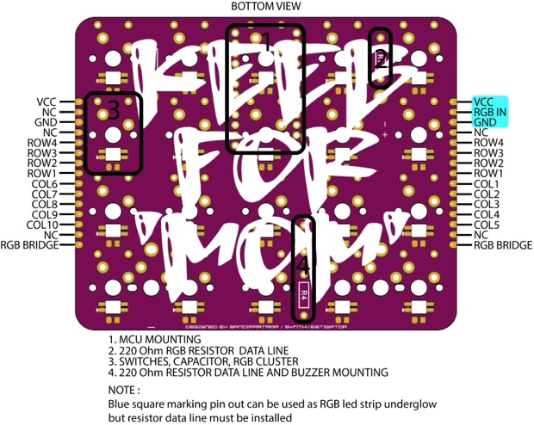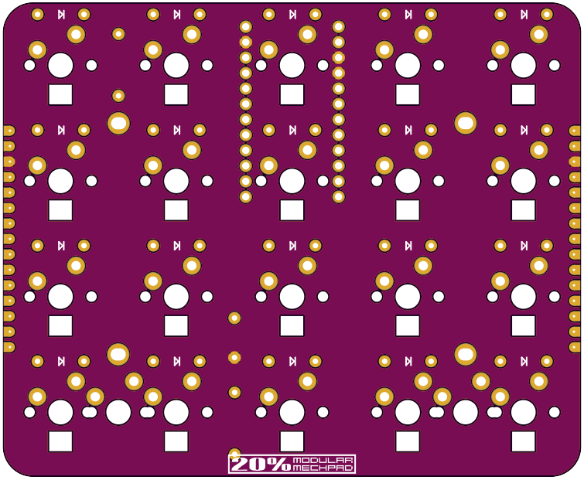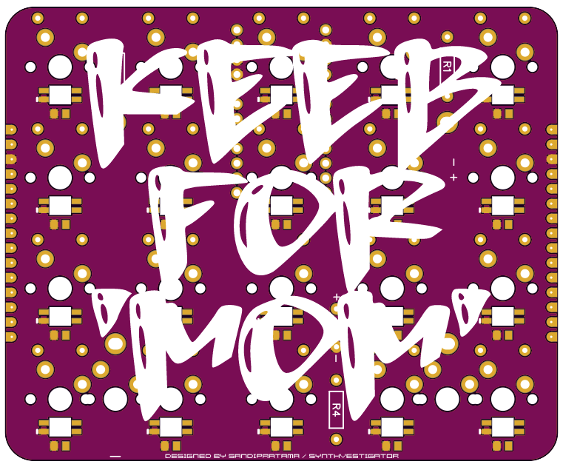

**Bước 3:** Hàn “HotSwap” chân giả vào PCB. (sản phẩm hotswap này có 3 kích cỡ phù hợp với nhiều chân switch khác nhau, thông thường shop sử dụng loại 1,1mm nên sẽ là loại này được giao).

**Bước 4:** Hàn chân “Reset” và “Điện trở” vào PCB.

**Bước 5:** Hàn “Atmega32u4” vào PCB. (Chú ý: nên tính toán cẩn thận để tránh hàn sai, chênh mạch đoạn này sửa lại rất mất thời gian).

**Bước 6:** Nếu có sử dụng Led hàn 4 chân vào vị trí đúng theo nguyên tác.

**Bước 7:** Tiến hành lắp Switch, Stab, Keycap vào plate và vào PCB.

**Bước 8:** Ghép các mảnh Mica còn lại và cố định bằng ốc. Hoàn thiện sản phẩm.

**Các lỗi thường gặp:**

-Sai hướng diode “1N4148”.

-Không dùng “hotswap” nhưng hàn switch vào mạch trước mà không kết hợp plate.

-Hàn “hotswap” nhưng không gắn thử chân switch xem phù hợp không.

-Không hàn chân reset.

-Hàn sai hướng Atmega32u4.

-Hàn Atmega32u4 quá cao so với mặt PCB.

-Sai hướng led, dùng nhiệt độ quá cao, hàn quá lâu chân led.

-Ráp switch vào mạch quá mạnh chân không thẳng vào hot swap.